Cristóbal Suárez Abad
Administración de sistemas operativos 2º ASIR
Servidor web con acceso centralizado - Windows

Contenido
Introducción: 2
1. Instalar IIS y servicios necesarios desde Administrador del Servidor → Agregar roles y características. 3
2. Crear carpetas: 5
3. Configurar la zona privada: 6
a. Abrir Administrador de IIS → Sitio web → Carpeta privada → Autenticación 6
b. Habilitar Autenticación de Windows y deshabilitar Autenticación anónima. 8
c. Configurar permisos NTFS de la carpeta privada para que solo usuarios/grupos del dominio tengan acceso. 9
4. Comprobar. 14
5. Revisar logs de IIS para verificar accesos y rechazos. 17

Introducción:
- Instalar IIS y servicios necesarios desde Administrador del Servidor → Agregar roles y características.
- Crear carpetas:
  - Pública: C:\inetpub\wwwroot\public
  - Privada: C:\inetpub\wwwroot\private
- Configurar la zona privada:
  - Abrir Administrador de IIS → Sitio web → Carpeta privada → Autenticación
  - Habilitar Autenticación de Windows y deshabilitar Autenticación anónima
  - Configurar permisos NTFS de la carpeta privada para que solo usuarios/grupos del dominio tengan acceso.
- Comprobar:
  - Zona pública: accesible para todos.
  - Zona privada: solo usuarios del dominio tienen acceso.
- Revisar logs de IIS para verificar accesos y rechazos.

Instalar IIS y servicios necesarios desde Administrador del Servidor → Agregar roles y características.
Administrador del Servidor Administrar Agregar roles y características.
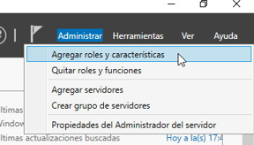
Elegimos nuestro servidor (en este caso solo hay uno).
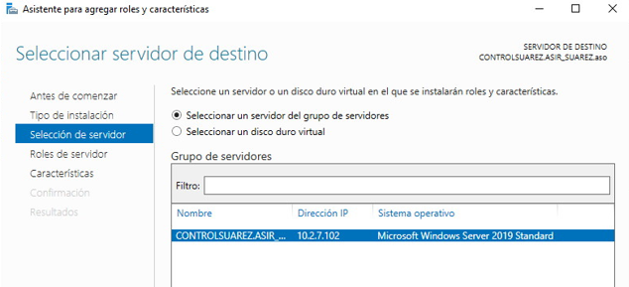

En “Roles de servidor” elegimos: Servidor web (IIS).
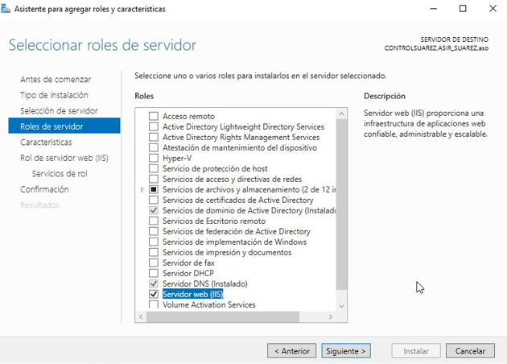
En “servicios de rol” elegimos: Filtrado de solicitudes, Autenticación básica y Autorización para URL.
Solo falta proseguir con la instalación hasta el final.
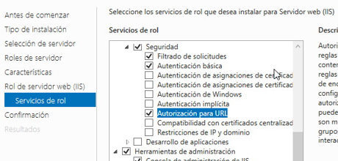

Crear carpetas:
- Pública: C:\inetpub\wwwroot\public
- Privada: C:\inetpub\wwwroot\private

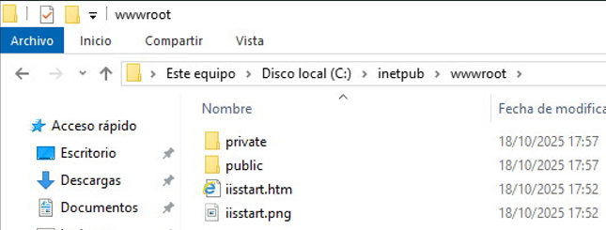

Configurar la zona privada:

Abrir Administrador de IIS → Sitio web → Carpeta privada → Autenticación
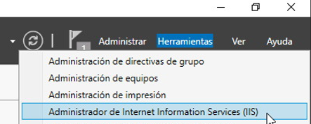
Primero debemos crear las páginas web.
Pública:
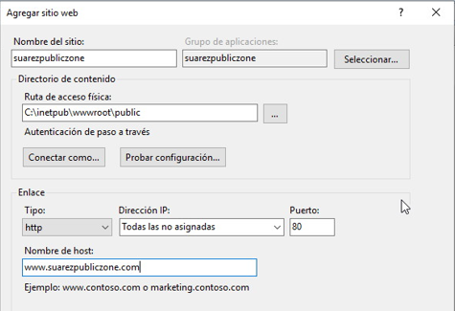

Privada:
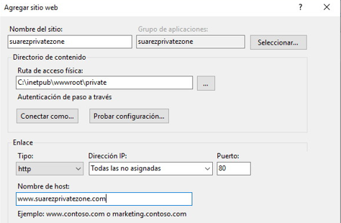

Habilitar Autenticación de Windows y deshabilitar Autenticación anónima.
Ahora en “private” vamos a “Autenticación”.
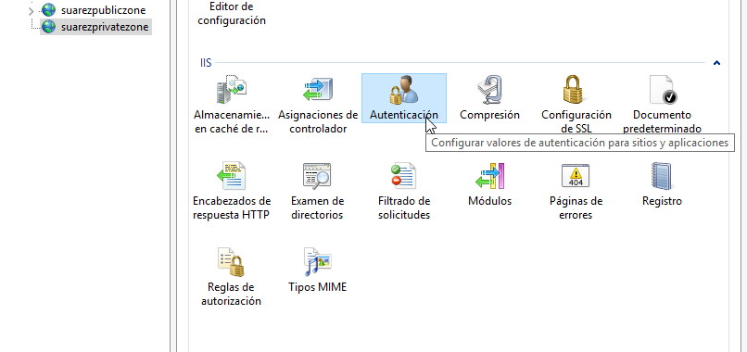

Deshabilitamos la anónima.
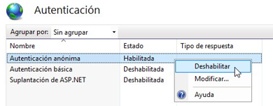
Habilitamos la básica.
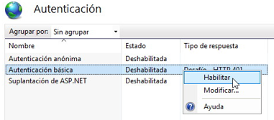

Configurar permisos NTFS de la carpeta privada para que solo usuarios/grupos del dominio tengan acceso.
Nos vamos a la carpeta “private” y le damos a “Propiedades”.
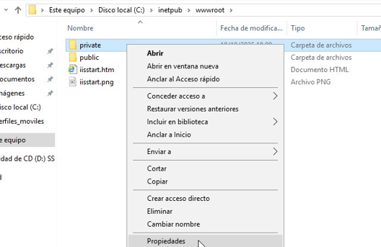
Si vamos a “Seguridad” e intentamos cambiar algo del grupo “Usuarios” no nos va a dejar porque están activados los permisos heredados.
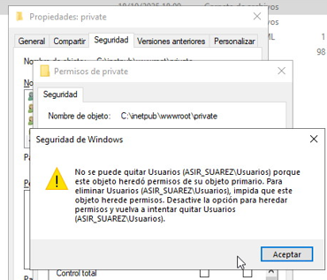

Debemos ir a “Opciones avanzadas”.
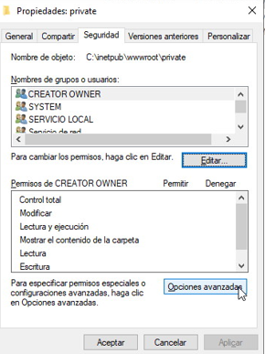
Deshabilitar herencia.
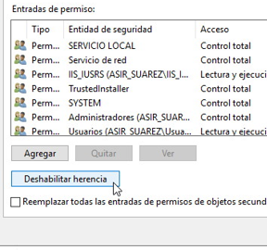

Convertir los permisos heredados en permisos explícitos en este objeto.
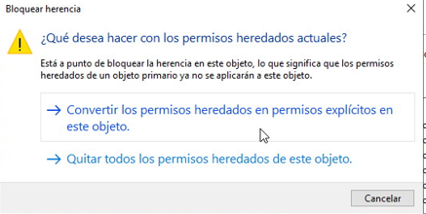
Y entonces ya podremos quitar al grupo “Usuarios”.
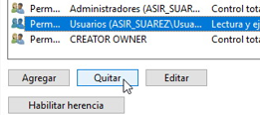

Ahora le damos a “Agregar”. Después a seleccionar una entidad de seguridad.
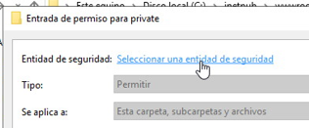

Ahora elegimos a los “Usuarios del dominio” pertenecientes a “ASIR_SUAREZ.aso”.
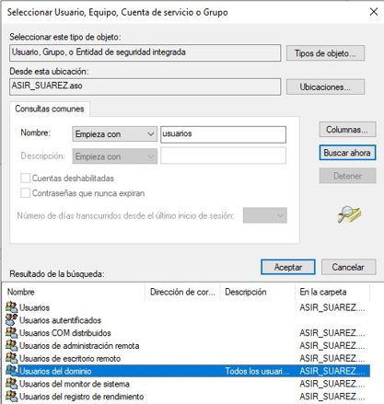
En esta ocasión solo hay que darles permisos de lectura.
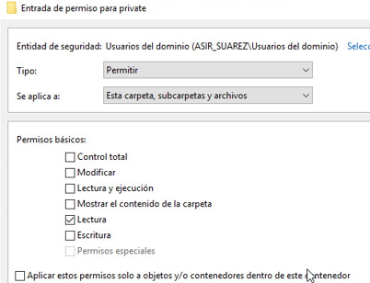

Guardamos esos permisos y por si acaso, reiniciamos la página web.
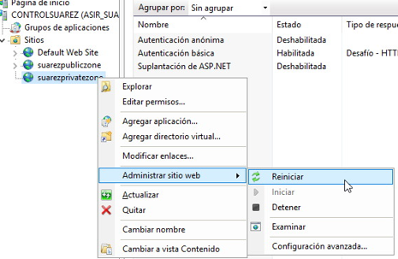

Comprobar.
Antes de comprobar nada, debemos poner el nombre y la dirección de la página en el archivo host de nuestro PC (no el servidor).
Linux: /etc/hosts
Windows: C:\windows\system32\drivers\etc\hosts
También debemos crear archivos “index.html” para cada una de las páginas web.
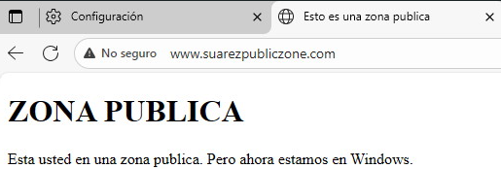
En la zona “private” nos aparecerá la ventanita pidiendo un usuario y su contraseña.
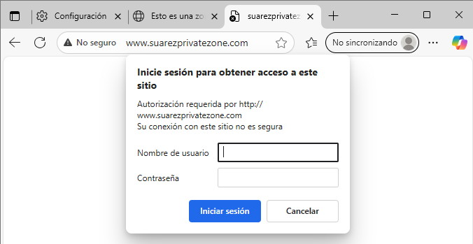

Vamos a entrar con un usuario del dominio.
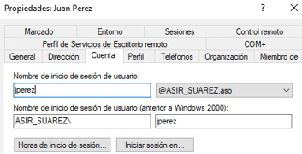
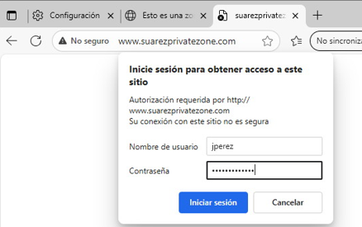
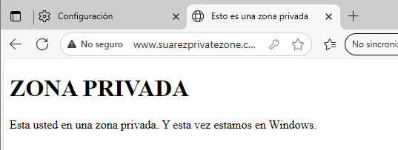

Cuando alguien que no pertenece al dominio intenta entrar, la página se queda “pensando” un poco y vuelve a salir la ventanita pidiendo usuario y contraseña.
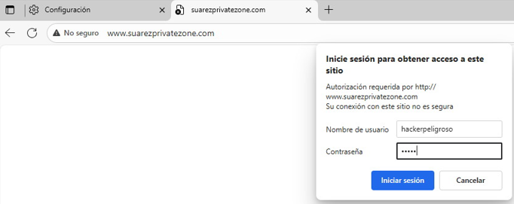

Revisar logs de IIS para verificar accesos y rechazos.
Los logs por defecto se encuentran en el directorio “C:\inetpub\logs\LogFiles”, cada página con su carpeta.
Ejemplo exitoso:
2025-10-18 16:20:12 10.2.7.102 GET /favicon.ico - 80 jperez 10.8.3.7 Mozilla/5.0+(Windows+NT+10.0;+Win64;+x64)+AppleWebKit/537.36+(KHTML,+like+Gecko)+Chrome/141.0.0.0+Safari/537.36+Edg/141.0.0.0 http://www.suarezprivatezone.com/ 404 0 2 81
Ejemplo fallido:
2025-10-18 16:21:45 10.2.7.102 GET / - 80 hackerpeligroso 10.8.3.7 Mozilla/5.0+(Windows+NT+10.0;+Win64;+x64)+AppleWebKit/537.36+(KHTML,+like+Gecko)+Chrome/141.0.0.0+Safari/537.36+Edg/141.0.0.0 - 401 1 1326 15090
Sabemos cuándo es fallido porque devuelve un “401”. Mientras que en el exitoso no existe es código.
“El código de error HTTP 401 indica que la petición (request) no ha sido ejecutada porque carece de credenciales válidas de autenticación para el recurso solicitado”.

https://developer.mozilla.org/es/docs/Web/HTTP/Reference/Status/401

